工业学院

毕业设计（论文）

题目0Cr18Ni9（304）奥氏体不锈钢焊接性分析与焊接工艺评定

系 别 材料工程系
专 业焊接技术与自动化
班 级焊接技术与自动化11-2
姓 名何 旺
学 号3
指导教师（职称）胡春霞 讲 师
日 期 2014年3月

工业学院
毕业设计（论文）任务书

材料工程系2014届焊接技术与自动化专业
毕业设计（论文）任务书
毕业设计（论文）题目 |  |  |  | 金属材料焊接工艺评定
课题容性质 |  |  |  | 科学研究
课题来源性质 |  |  |  | 教师收集的结合生产实际的课题 |  | 实验
校（外）指导教师 | 职 称 |  |  | 工作单位与部门 |  | 联系方式
胡春霞 | 讲师 |  |  | 材料工程院 |  | 2867483
一、题目说明（目的和意义）：
毕业设计是本专业教学过程的最后一个重要环节，也是培养学生分析问题和解决问题能力的主要方法，通过毕业设计，要求学生全面综合运用所学基本理论，基本技能和生产实践知识；学习系统地综合运用所学的知识和技能解决实际工程问题的本领，巩固和加深对所学知识的理解，并且通过毕业设计的实践扩大和补充知识，使认识提高到一个新的水平。通过毕业设计的实践，培养调查研究的习惯和工作能力，练习查阅资料和有关标准，查阅工具书或参考书，合理选择实验方法、实验设备，正确操作、分析，并能以实验分析过程和毕业论文表达设计的思想和结果。通过毕业设计，不但要提高解决具体问题的独立工作能力，而且应建立正确的设计和科研思想，加强思想性，牢固树立实事和严肃认真的工作态度。
二、设计（论文）要求（工作量、容）：
1、总要求：
要求每个学生根据给定的毕业设计题目独立完成焊材制备，焊接材料、方法与设备的选择，焊接操作，金相试样的制备、腐蚀、观察与图片收集，焊缝形状、质量、力学性能的测试等实验工作量，根据文献与相关的理论知识对实验结果进行分析总结，并得出结论,根据结论可进行相应的补充实验，完成毕业设计论文一份，毕业设计完成后进行答辩。
2、给定的条件和要求：
实验设备类型、种类齐全；实验药品齐全；查阅文献，明确毕业设计的意义与目的；严格按照标准与操作规程进行实验。
3、确定总体方案：
分析国外金属材料焊接的发展和趋势，了解毕业设计任务书给定的条件和用途，可到工厂进行调研、了解焊接结构制造的经验，进行毕业设计可行性分析和论证，最后确定总体方案，并编制技术路线图。
注：技术路线图在论文中要以图表形式出现。
4、具体要求：
（1）明确所用金属材料的分类与应用。
（2）明确所用金属材料的化学成分、力学性能、显微组织等。
（3）分析所用金属材料的焊接性。
各种裂纹、脆化与软化产生的可能性，
（4）明确所用金属材料的焊接工艺要点。
1）焊接方法与设备
① 确定与母材相对应的焊接方法种类与选择依据
根据母材的种类（碳钢、合金钢、不锈钢、有色金属等）选择相应的焊接方法（焊条电弧焊、埋弧焊、CO2气体保护焊、熔化极氩弧焊、TIG焊等）。
② 明确所选焊接方法的原理、特点与应用
③ 明确与焊接方法对应的焊接设备的特点、设备组成与作用
根据焊接方法选择相应型号的焊接设备并记录设备型号，并对焊接设备能进行较熟练的操作，对同一种类的焊接设备可采用不同型号进行试焊，对焊缝成形的结果进行比较以确定最佳的焊接设备。
2）焊接参数的选择
① 明确焊接参数对该材料焊接后形成的焊缝的影响，焊接参数主要包括焊接电流、电弧电压、焊接速度、焊接电流的种类与极性、焊条与焊丝直径、焊丝伸出长度等。
② 明确焊接参数的选择方法与依据
a.接头的钢材种类与板厚。
b.焊缝的种类（纵缝、环缝）和焊缝的位置（平焊、横焊、立焊）。
c.接头的形式（对接、角接、搭接）和坡口的形式（Y形X形U形坡口等）。
d.焊条或焊丝的种类、型号与直径
e.保护气体（CO2、Ar等）
③ 焊接热输入（选择依据）
④ 预热和焊后热处理（如何选择）
3）焊接材料的选择
① 阐述焊接材料的选择原则
② 该题目中对应焊接材料的组成、性质与要求
根据题目中规定母材的种类（碳钢、合金钢、不锈钢、有色金属等）选择相应的焊接材料（焊条、焊丝、焊剂、保护气体等）。
4）阐述可能出现的缺陷与防止措施
焊接缺陷如气孔、裂纹、咬边、未熔合等
（5）根据选择的焊接工艺参数施焊
1）材料准备：
① 母材与焊接材料的采购
② 母材的尺寸确定、坡口设计、画线、下料等（参考国标）
③ 母材的焊前清理、打磨
④ 焊缝位置的选择（尽可能平焊）
⑤ 焊接材料的处理
焊条要进行烘干等。
2）做好安全防护工作，严格按照操作规程施焊。
3）待焊缝冷却后对焊缝的成形做出相应的评价，并对焊接参数值与对应的结果进行记录。
4）变化焊接参数，继续施焊、记录，直到焊缝形状达到要求为止。
（6）通过实验，将几次的焊接参数进行对比
1） 金相试样的制备与观察
① 待试样完全冷却后选择焊缝的相应位置截取试样，将毛边磨去做好金相试样制备的准备；
② 熟练掌握金相制备的方法，能够熟练操作金相磨制设备，配置相应的腐蚀液，掌握金相腐蚀的技巧；③ 熟练操作金相显微镜，能够借助金相显微镜判断金相试样的磨制、腐蚀程度，并能运用金相显微镜
拍摄金相照片，并能进行相应的分析。
2） 力学性能测试
能够根据国家标准制定试样尺寸，可对试样进行硬度测量，其中按同一种方法焊接出来的焊缝的试样数量为3个，取平均值。
（7）实验结果分析
根据以上实验过程结果进行判断、分析，能够判断出金相组织的种类、力学性能的好坏，并分析可能的影响因素，得出最佳的焊接参数
（8）编制焊接工艺设计书（焊前）、焊接工艺评定报告（焊后）、加工工艺过程卡（焊后）
要求按正规的焊接工艺设计书、焊接工艺评定报告与加工工艺过程卡的格式进行编制，共3份，装订在毕业设计论文容的相应位置。
（9）毕业论文一份，外文翻译一篇，幅面大小为A4，全部由计算机打印。
5、撰写毕业设计论文
包括容：封面、任务书、摘要、目录、论文正文、总结论、致、参考文献、英文翻译（原文+中文翻译）等。应阐述整个毕业设计容，要突出重点和特色，图文并茂，文字通畅。毕业论文的页数不少于20页（20页不含英文翻译，幅面大小为A4，全部由计算机打印）。
6、试样的要求：
实验试样要符合相应国家标准。
7、论文撰写格式、装订顺序与要求依毕业设计（论文）规。
三、进度表
日 期 |  | 容
1周  3.5周  1.5周 |  | 毕业设计共6周，安排如下：  1、文献查阅与方案论证1周  （1）调查研究、搜集和查阅资料（0.5周）  （2）总体设计方案的拟定和论证（0.5周）  2、实验过程3.5周  （1）实验前期准备（0.5周）  （2）试样制备（0.5周）  （3）实验操作、实验记录（2周）  （6）结果分析并得出结论（0.5周）  3、撰写毕业设计论文1.5周
完成日期 |  | 2014.1.17
答辩日期 |  | 2013.3.3～2013.3.14
四、主要参考文献、资料、设备和实习地点与翻译工作量：
[1] 王宗杰.熔焊方法与设备. ：机械工业，2007年11月.
[2] 英若采.熔焊原理与金属材料焊接. ：机械工业，2009年12月.
[3] 邓洪军.焊接结构生产. ：机械工业，2012年1月.
[4] 英若采.熔焊原理与金属材料焊接. ：机械工业，2009年12月.
[5] 世荣.金属学与热处理. ：机械工业，1997年6月.
[6] 丁德全.金属工艺学.：机械工业，2008年4月.
[7] 应龙.17MnNiVNbRe钢焊接性能研究.压力容器，1997，4.
[8] 胡义祥.金相检验实用技术. ：机械工业，2012年6月.
[9] 机械工业理化检测人员技术培训和资格鉴定委员会.金相检验. ：中国计量，2011年3月.
[10] 立军.材料连接设备与工艺. ：机械工业，2009年1月.
[11] 宗培言.焊接结构制造技术与装备. ：机械工业，2010年1月.
[12] 周浩僧.焊接结构生产与装备. ：机械工业，2008年8月.
[13] 贾安东.焊接结构与生产. ：机械工业，2010年1月.
[14] 熊腊森.焊接工程基础. ：机械工业，2011年7月.
[15] 文钺.焊接冶金学. ：机械工业，2008年6月.
[16] 亚江.焊接冶金学——材料焊接性. ：机械工业，2010年10月.
[17] 方洪渊.焊接结构. ：机械工业，2010年9月.
[18] 裕川.焊接工艺设计与实例分析. ：机械工业，2010年1月.
[19] 伍玉娇.金属材料学. ：大学，2011年8月.
[20] 付华，光磊.材料性能学. ：大学，2010年9月.
[21] 覃耀春.金属学与热处理. ：机械工业，2011年6月.
[22] 胡义祥.周玉. ：机械工业，2011年6月.
指导教师签字 |  |  | 教研室主任签字 |  | 主管系领导签字
年 月 日 |  |  | 年 月 日 |  | 年 月 日
注：本任务书要求一式两份，一份系部留存，一份报教务处实践教学科。
摘要

钢是我们现代社会中不可缺少的一种材料，它可以看作一个国家工业化水平的标志。钢的产量越高就代表这个国家的工业化水平越高。不锈钢是钢中非常重要的的一种，由于不锈钢具有特殊的使用性能和力学性能，在现代的各行各业中已经被越来越多的使用。在不锈钢中奥氏体不锈钢又是其中非常重要的一种，在发达国家每年消耗的的钢有70%的是不锈钢，在我国也达到了65%左右。因此开发和使用好奥氏体不锈钢对我国的工业化来说越来越重要了。
0Cr18Ni9就是奥氏体不锈钢，我做的这个课题就是探讨0Cr18Ni9在低温贮罐制造中的性能。低温贮罐是用来储存液N液Ar液态的CO2等低温液体的容器，液态介质中的特殊性能就决定了制造材料需要特殊性能，而奥氏体不锈钢0Cr18Ni9就具有这样的性能。低温贮罐在现代生活、生产中使用已越来越广泛，因此对0Cr18Ni9的探讨就显得越来越重要。在这篇论文中我会着重为大家阐述0Cr18Ni9在低温压力容器制造中的焊接性能、力学性能、使用性能和焊接工艺。
在这篇论文中我会通过一个焊接性试验来探讨0Cr18Ni9在低温压力容器中的各项性能我的这个实验就是规格为8×50×100mm的两块0Cr18Ni9板水平对接焊接方法就是手工电弧焊。针对这个实验做出完确的焊接工艺评定，并且根据评定要求对试样做相应的无损检验和力学性能的试验，从而来判定0Cr18Ni9的各项性能。

关键词：焊接性能 ;力学性能 ;使用性能 ;焊接工艺
Abstract

Steel our modern society is indispensable to a material,it can be seen as a sign of the level of industrialized countries.The higher the output of steel on behalf of this country the higher the level of industrialization .Stainless steel is a very important one,because of the use of stainless steel with special performance and mechanical properties,in all walks of life in the present have been increasingly used.Austenitic stainless steel in the stainless steel is a very important one,in the developed world consumption of stainless annually in 70% of the stainless steel is,I have also reached about percent.Thus the development and use of austenitic stainless steel good to me over the words of the the industry has become increasingly important.
0Cr18Ni9 is austenitic stainless steel,I do on this subject is 0Cr18Ni9 in low-temperature storge tank manufacturer in the performance.Cryogenic storge tank is used to storge liquid N liquid Ar of liquid CO2 and other low-temperature liquid containers,liquid medium decision on the special properties of the material needs of a special performance and austenitic stainless steel 0Cr18Ni9 on with this performance.Cryogenic storge tank in the present life,has been used in the production of more extensive,therefore 0Cr18Ni9 of it is becoming increasingly important.In this paper I will focus on as we set out in the cold 0Cr18Ni9 pressure vessel manufacture of welding performance,mechanical properties,the use of performance and welding technology.
In this paper I will pass a welding test to explore 0Cr18Ni9 in low-temperature pressure vessel in the performance.This is my test specifications for the 8×50×100mm two 0Cr18Ni9 pull the butt welding method is the level of manual are welding.For the pilot to complete the welding technology assessment and assessed in accordance with the requirements of the design accordingly mechanical properties of non-destructive testing and inspection,to determine 0Cr18Ni9 the performance.
Key word: Welding performance ;Mechanics performance ;Welding craft Operational performance
目录

1、绪论1
1.1 奥氏体不锈钢化学成分1
1.2奥氏体不锈钢的性能3
1.2.1奥氏体不锈钢的物理性能 3
1.2.2奥氏体不锈钢的化学性能 4
1.2.3奥氏体不锈钢的腐蚀性能 5
1.3奥氏体不锈钢的焊接性7
1.3.1焊接热裂纹 7
1.3.2焊接接头的晶间腐蚀 9
1.3.3应力腐蚀开裂 12
1.4奥氏体不锈钢的焊接 13
1.4.1奥氏体不锈钢的焊接工艺 13
1.4.2焊接顺序 14
2、实验过程15
2.1 实验材料与工艺设备15
2.2实验方案与检测方法16
2.3金相实验 18
2.4金相组织分析 23
结论 26
致 27
参考文献 28
英文文献 29

1、绪论

在金属加工工艺领域中，焊接属于连接方法之一。焊接工艺虽然发展历史不长，但近年来发展十分迅速。随着科学技术的进步，为焊接的发展提供了理论基础与物质条件。随着新焊接能源的开发与应用，新的焊接方法不断涌现，推动了焊接技术的应用围不断扩大。而一些高、精、大型产品制造的高要求，又有力的推动了焊接技术的发展。迄今为止，焊接已发展为一门独立的学科，在能源、交通、建筑，特别是在机器制造部门中，已成为不可缺少的工艺方法，并将发挥越来越大的作用。
在工业生产中，焊接技术越来越普遍的使用，焊接母材有许多种，不锈钢就属于其中的一类。不锈钢是指能耐空气、水、酸、碱、盐与其溶液和其他腐蚀介质的、具有高度化学稳定性的合金钢的总称。不锈钢具有良好的耐蚀性、耐热性和较好的力学性能，适于制造耐腐蚀、抗氧化、耐高温和超低温的零部件和设备。
奥氏体不锈钢的化学成分
不锈钢按其金相组织可分为铁素体型不锈钢、马氏体型不锈钢、奥氏体型不锈钢、双相不锈钢(包括奥氏体—铁素体型、奥氏体—马氏体型)和沉淀硬化不锈钢等。

1.1 奥氏体不锈钢化学成分
奥氏体不锈钢是指铬含量在w_{Cr}12%以上，具有面心立方晶格结构，以奥氏体组织为主的不锈钢。依合金元素含量的不同，奥氏体不锈钢可以分为Cr-Ni奥氏体不锈钢和Cr-Mn-N奥氏体不锈钢。Cr-Ni奥氏体不锈钢是应用奥氏体不锈钢的主体。Cr-Ni奥氏体不锈钢具有良好的综合力学性能、优良的冷加工工艺（当然包括焊接）性能、特别是在多种介质中具有良好的耐腐蚀性、非磁性、良好的高温和低温性能。因此，Cr-Ni奥氏体不锈钢得到了广泛的应用。但是，它的强度、硬度较低。
由于Cr-Ni奥氏体不锈钢中Cr、Ni含量的变换与其他合金元素的加入，奥氏体不锈钢的组织和性能都会发生不同程度的变化。如在奥氏体基体上会产生其他相，如铁素体、马氏体、碳化物、氮化物、碳氮化物、各种金属间化合物等。这些组织都会使性能发生各种不同程度的变化。
铬当量（Cr）和镍当量(Ni）决定不锈钢的组织。铬当量中的诸元素是促进铁素体形成的元素，钢中铁素体形成元素的提高，就可能会增加铁素体含量；镍当量中的诸元素是促进奥氏体形成的元素，钢中奥氏体形成的提高，就可能会增加奥氏体含量。奥氏体和铁素体含量的变化，会引起钢的性能的变化。
奥氏体不锈钢具有优良的的高、低温性能，它可以工作与－196℃以下与1000℃以上的温度。奥氏体不锈钢中各主要元素的作用简述如下：
- 碳的主要作用
碳在高温下，在奥氏体中有较高的溶解度，但是，随着温度的降低，碳在奥氏体中的溶解度也降低而处于过饱和状态。处于过饱和状态的碳，会在适当的条件下（如温度和时间），从奥氏体中析出形成不同的碳化物。
- 铬的主要作用
铬是奥氏体不锈钢中主要的合金元素，但是，它也是形成金属间化合物的主要合金元素。金属间化合物可以可以是材料变脆。铬又是较强的促进铁素体形成的元素，在一定条件下（如高温和低温），也能使材料变脆。
3. 镍的主要作用
镍也是奥氏体不锈钢中的主要合金元素，又是较强的促进奥氏体形成的元素，能够促进奥氏体组织的稳定，使不锈钢在高温和低温下都能保有稳定的奥氏体组织，于是，也是其性能得以稳定，使之适宜于高温和低温下工作。并且使钢具有优良的冷热加工工艺（当然包括焊接)性能还能提高在氯化物中耐应力腐蚀性能，与在还原性酸中的耐腐蚀性能。Ni能改善钢的塑性、韧性，特别是低温韧性。因此，在低温用钢中，Ni是不可缺少的合金元素。
4. 氮的主要作用
氮是非常强的促进奥氏体形成的元素，它可以取代部分昂贵的Ni。它能够提高奥氏体不锈钢的强度，但是并不会显著降低其塑性、韧性。氮还能提高奥氏体不锈钢的耐晶间腐蚀、点腐蚀、缝隙腐蚀性能。
- 钼的主要作用
钼也是奥氏体不锈钢中经常添加的合金元素，又是较强的促进铁素体形成的元素。它能够提高奥氏体不锈钢的耐还原性酸腐蚀、点腐蚀、缝隙腐蚀性能。还能强化奥氏体组织。
- 铌的主要作用
铌的原子半径为0.294nm,比常用的任何一个都大，所以，它有最大的固溶强化作用。
- 铌和钒的共同作用
铌和钒的析出强化可提高其蠕变强度^{[1]}。

1.2奥氏体不锈钢的性能

1.2.1奥氏体不锈钢的物理性能
不锈钢与低碳钢的物理性能有很大差别，一般来讲，具有同类组织状态的钢，其物理性能也基本一样。不同类别不锈钢和低碳钢的物理性能见表1。由表可以看出，奥氏体不锈钢的线胀系数比低碳钢大将近50％，而热导率仅为低碳钢的1/3左右；铁素体不锈钢和马氏体不锈钢的线胀系数与低碳钢相近，而热导率仅为低碳钢的1/2左右。由于奥氏体不锈钢的特殊物理性能，在焊接过程中会引起较大的焊接变形，特别是在异种钢焊接时，由于两种材料的热导率和线胀系数有很大差别，会产生很大的残余应力，成为焊接接头产生裂纹的主要原因之一。
奥氏体不锈钢通常是非磁性的，当冷加工硬化产生马氏体相变时，将产生磁性，可用热处理来消除马氏体和磁性^{[2]}。

表1不锈钢的物理性能
物 理 性 能 | 钢 种
物 理 性 能 | 低碳钢 | 奥氏体不锈钢 | 铁素体不锈钢 | 马氏体不锈钢
密度/㎏·m⁻³ | 7.8 | 7.8~8.0 | 7.8 | 7.8
线胀系数（0~538℃）/10⁻⁶℃ | 11.7 | 17.0~19.2 | 11.2~12.1 | 11.2~12.1
热导率（100℃）/W·(m·K)⁻¹ | 60 | 18.7~22.8 | 24.4~26.3 | 28.7
比热容（0~100℃）/·（㎏·K）⁻¹ | 480 | 460~500 | 460~500 | 420~460
电阻率/10⁻⁸·m⁻¹ | 12 | 69~102 | 59~67 | 55~72
熔点/℃ | 1538 | 1400~1450 | 1480~1530 | 1480~1530

1.2.2奥氏体不锈钢的化学性能
各类不锈钢的力学性能见表2。由表可以看出，奥氏体不锈钢的综合性能最好，既有足够的强度，又有极好的塑性，同时硬度也不高，这就是奥氏体不锈钢广泛应用的原因之一。奥氏体不锈钢同绝大多数的其它金属材料相似，其抗拉强度、屈服点和硬度，随着温度的降低而提高；塑性则随着温度降低而减小；其具有较高的冷加工硬化性。
马氏体不锈钢在退火状态下硬度最低，可通过淬火硬化；正常使用使回火状态的硬度又稍有下降。

表2典型不锈钢的力学性能
类型 | 牌号 | 热处理状态 | 屈服点_{s/Mp a} | 抗拉强度_{b/Mp a} | 伸长率(％) | 硬度HBW
奥氏体型 | 0Cr18Ni9 | 固溶处理 | ≥205 | ≥520 | ≥40 | ≤187
奥氏体型 | 1Cr19Ni9N | 固溶处理 | ≥275 | ≥550 | ≥35 | ≤217
奥氏体型 | 0Cr25Ni20 | 固溶处理 | ≥205 | ≥520 | ≥40 | ≤187
奥氏体型 | 1Cr18Ni12Mo2Ti | 固溶处理 | ≥205 | ≥530 | ≥35 | ≤187
奥氏体型 | 1Cr18Ni9Ti | 固溶处理 | ≥205 | ≥520 | ≥40 | ≤187
奥氏体-铁素体型 | 00Cr18Ni5Mo3Si2 | 固溶处理 | ≥390 | ≥590 | ≥20 | －
奥氏体-铁素体型 | 1Cr18Ni11Si4AlTi | 固溶处理 | － | ≥715 | ≥30 | －
奥氏体-铁素体型 | 1Cr25NiTi | 固溶处理 | － | ≥635 | ≥20 | －
奥氏体-铁素体型 | 0Cr26Ni5Mo2 | 固溶处理 | ≥390 | ≥590 | ≥18 | ≤277
铁素体型 | 0Cr13Al | 退火处理 | ≥175 | ≥410 | ≥20 | ≤183
铁素体型 | 1Cr15 | 退火处理 | ≥205 | ≥450 | ≥22 | ≤183
铁素体型 | 00Cr17 | 退火处理 | ≥175 | ≥365 | ≥22 | ≤183
铁素体型 | 1Cr17Mo | 退火处理 | ≥245 | ≥410 | ≥20 | ≤217
铁素体型 | 00Cr18Mo2 | 退火处理 | ≥245 | ≥410 | ≥20 | ≤217
马氏体型 | 1Cr12 | 退火处理 | ≥205 | ≥440 | ≥20 | ≤200
马氏体型 | 1Cr13 | 退火处理 | ≥205 | ≥440 | ≥20 | ≤183
马氏体型 | 3Cr13 | 退火处理 | ≥225 | ≥440 | ≥18 | ≤235
马氏体型 | 1Cr17Ni2^{①} | 退火处理 |  | ≥1080 | ≥10
- 1Cr17Ni2为淬火回火状态下的抗拉性能。
铁素体不锈钢的特点是常温状态下塑性低。当在高温长时间加热时，可能导致475℃脆化，脆性相产生或晶粒粗大等，使力学性能进一步恶化。

1.2.3奥氏体不锈钢的腐蚀性能
金属受介质的化学与电化学作用而破坏的现象称为腐蚀。一种不锈钢可在多种介质中具有良好的耐蚀性，但在另外某种或某些介质中，却可能因化学稳定性低而发生腐蚀，所以一种不锈钢不可能对所有介质都具有耐蚀性。不锈钢的主要腐蚀形式有均匀腐蚀（表面腐蚀）、点腐蚀、缝隙腐蚀、晶间腐蚀和应力腐蚀破裂等五种。
⑴ 均匀腐蚀 均匀腐蚀是指接触腐蚀介质的金属表面全部产生腐蚀的现象。由于不锈钢中的铬的质量分数在12.5％以上，在氧化性介质中容易在表面形成富铬氧化膜该膜能够阻止金属的离子化而产生钝化作用，同时还能提高基体的电极电位，因此提高了不锈钢的耐均匀腐蚀性能。
⑵ 晶间腐蚀 晶间腐蚀起源于金属表面沿金属晶界发生的有选择的深入金属部的腐蚀。该种腐蚀是一种局部腐蚀，能够导致晶粒间结合力的丧失，使材料强度几乎消失。所以在所有的腐蚀形式中，晶间腐蚀的危害性最大，容易造成设备突然破坏，而在金属外形上没有任何变化。奥氏体不锈钢和铁素体均会产生晶间腐蚀。
⑶ 点蚀 点蚀是指在金属表面产生的尺寸约小于1.0mm的穿孔性或蚀抗性的宏观腐蚀。它是以腐蚀破坏形貌特征命名的，主要是由材料表面钝化膜的局部破坏所引起的。经试验研究表明，材料的阳极点位值越高，抗点蚀能力越好。超低碳高铬镍含钼奥氏体不锈钢和超高纯度含钼高铬铁素体不锈钢，均有较高的耐点蚀性能。
⑷ 缝隙腐蚀 缝隙腐蚀是在金属构件缝隙处发生的斑点状或溃疡形宏观蚀抗。它是以腐蚀部位的特征命名的，常发生在垫圈、铆接、螺钉连接缝、搭接的焊接接头等部位，主要是由介质的电化学不均匀性引起的。从材料试验结果分析上看，0Cr18Ni9与00Cr17nI14Mo型奥氏体不锈钢、铁素体与马氏体不锈钢在海中均有缝隙腐蚀的倾向。适当增加铬、钼含量可以改善抗缝隙腐蚀的能力。实际上只有采用钛、高钼镍基合金和铜合金等，才能有效地防止缝隙腐蚀的发生。因此，改变介质成分和结构形式是防止缝隙腐蚀的重要措施。
⑸ 应力腐蚀破裂 应力腐蚀破裂是指在拉伸应力与电化学介质的共同作用下，因阳极溶解过程而引起的断裂。其产生的条件如下：
1 ) 介质条件。应力腐蚀的最大特点之一是在腐蚀介质与材料的组合上有选择性，在特定组合以外的条件下不产生应力腐蚀。
作为奥氏体不锈钢的应力腐蚀的介质因素是：溶液中Cl－离子含量和含氧量的关系。尽管Cl－离子含量很高，但含O量很少时，不会产生应力腐蚀裂纹；反之，也不会产生应力腐蚀裂纹，既强调了两者共存的条件。对此种现象又称为氯脆。
2 ) 应力条件。应力腐蚀破裂是在拉应力作用下才能产生，在压应力的作用下不会产生。
引起应力腐蚀的应力有焊接加工过程中的应力和工作应力。总的来说，主要是焊接残余应力，其次是零件冷、热加工中的残余应力。消除残余应力是防止应力腐蚀最有效的措施之一。
3 ) 材料条件。一边条件下纯金属不会产生应力腐蚀，应力腐蚀均发生在合金中。在晶界上的合金元素是引起合金的晶间型开裂的应力腐蚀的重要原因。
应力腐蚀破裂在断裂部位上具有如下的特征：一般在近介质表面出现；没有总体均匀腐蚀；宏观裂纹较平直，常常有分支、花纹和龟裂；微观裂纹一般由分支特征，裂纹尖端较锐利，根部较宽，且常起源于点蚀坑底和表面；有沿晶、穿晶与混合型裂纹。端口形貌特征：一般无显著的塑性变形；宏观端口粗糙，多呈结晶状、层片状、放射状和山形形貌^{[3]}。

1.3奥氏体不锈钢的焊接性
奥氏体不锈钢具有面心立方晶格结构，通常具有良好的塑性和韧性，因此这类刚具有良好的弯折、卷曲和冲压成形性；冷加工时不会产生任何的淬火硬化，尽管其线胀系数比较大，但焊接过程中极少出现冷裂纹。从这一点上看，其焊接性比铁素体不锈钢和马氏体不锈钢都要好。奥氏体不锈钢焊接时存在的主要问题是：焊缝与热影响区热裂纹敏感性大；接头产生碳化铬沉淀析出，耐蚀性下降；接头中铁素体含量高，可能出现475℃脆化或相脆化。

1.3.1焊接热裂纹
单相奥氏体不锈钢焊接时，具有较高的热裂纹敏感性，在焊缝与近缝区都有可能出现热裂纹，最常见的是焊缝凝固裂纹，也可能在热影响区或多层焊道间金属出现液化裂纹。
- 焊接接头产生热裂纹的原因
奥氏体不锈钢具有较大热裂纹敏感性，主要取决于其化学成分、组织与性能特点：
⑴ 化学成分 奥氏体不锈钢中的合金元素较多，尤其是含有一定适量的镍，它易于硫、磷等杂质形成低熔点共晶，如在Ni-S共晶熔点为645℃，Ni-S共晶熔点为880℃，比Fe-s、Fe-P共晶的熔点更低，危害性也更大。其他一些元素如硅、硼、铌等元素，也能形成有害的易熔晶间层，这些低熔点共晶会促使热裂纹的产生。
⑵ 组织 奥氏体不锈钢焊缝易形成方向性强的粗大柱状晶组织，有利于有害杂质元素的偏析，从而促使形成连续的晶间液膜，增加了热裂纹的敏感性。
⑶ 性能 从奥氏体不锈钢的物理性能看，它具有热导率小、线胀系数大的特点，因而在焊接局部加热和冷却条件下，易产生较大的焊接残余应力，进一步促进焊接热裂纹的产生。
从上述三方面分析可知，奥氏体不锈钢的焊接热裂纹倾向比低碳钢大的多，尤其是高镍奥氏体不锈钢。
- 防止奥氏体不锈钢产生热裂纹的主要措施
⑴ 冶金措施
① 严格控制焊缝金属中有害杂质元素的含量。钢中镍含量越高，越应该严格控制硫、磷、硼、硒等有害元素的含量。
② 调整焊缝化学成分。加入铁素体化元素，使焊缝金属出现奥氏体－铁素体双相组织，能够有效地防止焊缝热裂纹的产生。
③ 控制焊缝金属中的铬镍比。对于18-8型不锈钢来说，当焊接材料的铬镍比小于1.16时就易产生热裂纹；而铬镍比达到2.3~3.2时，就可以防止热裂纹的产生。这一措施的实质也是为保证有一定量的铁素体存在。
④ 在焊缝金属中加入少量的铈、锆、钽等微量元素。这些元素可以细化晶粒，也可以减少焊缝对热裂纹的敏感性。
上述冶金元素主要是通过选择焊接材料来达到调整焊缝化学成分的目的。目前我国生产的18－8型不锈钢焊条的熔敷金属，都能获得奥氏体－铁素体双相组织。
⑵ 工艺措施 焊接时应尽量减小熔池过热程度，以防止形成粗大的柱状晶。为此焊接适宜采用小热输入与小截面的焊道；多层焊时，道间温度不宜过高，以避免焊缝过热；焊接过程中焊条不允许摆动，采用窄焊缝的操作技术。
此外，液化裂纹主要出现在25-20型奥氏体不锈钢的焊接接头中。为防止液化裂纹的产生，除了严格限制母材中的杂质含量、控制母材的晶粒度以外，在工艺上应该尽量采用高能量密度的焊接方法、小热输入和提高接头的冷却速度等措施，以减少母材的过热和避免斤焊缝区晶粒的粗化^{[4]}。

1.3.2焊接接头的晶间腐蚀
有些奥氏体不锈钢的焊接接头，在腐蚀介质中工作一段时间后可能发生局部沿着晶界的腐蚀，一般称此种腐蚀为晶间腐蚀。根据母材类型和所采用焊接材料与焊接工艺不同，奥氏体不锈钢焊接接头可能发生在焊缝区、HZA敏化区（600~1000℃）和熔合区。
- 晶间腐蚀
⑴ 产生晶间腐蚀的原因 奥氏体不锈钢焊缝和HZA敏化区的晶间腐蚀，都与敏化过程使晶界形成贫铬层有关。焊缝产生晶间腐蚀可有两种情况：一种是焊态下已有Cr₂₃C₆析出，如多层焊缝的重复加热区域；另一种为接头在焊态下贫铬层，但焊后经过敏化温度区间，因而具有晶间腐蚀倾向。
从“贫铬理论”的角度看，奥氏体不锈钢在固溶状态下，碳以过饱和形式溶解在固熔体中，加热时，过饱和的碳与铬结合以Cr₂₃C₆的形式沿晶界析出。Cr₂₃C₆析出消耗了大量的铬，因而使晶界附近铬的质量分数降低到低于钝化所需的最低的质量分数，则在晶界表面形成了贫铬层。贫铬层的电极电位比晶粒低得多，当金属与腐蚀介质接触时，就形成了微电池，电极电位低的境界称为阳极，因此被腐蚀介质溶解腐蚀。
奥氏体不锈钢在加热到450~850℃时，对晶界腐蚀最敏感，此温度区间称敏化温度区。这是因为当温度低于450℃时，碳原子活动能力很弱，Cr₂₃C₆析出困难不会形成贫铬层；而当温度高于850℃时，晶粒部的铬获得了足够的动能，扩散到境界，从而使已形成的盆各层消失；而在450~850℃温度区间，既有利于Cr₂₃C₆的析出，晶粒部的铬原子又不能扩散到境界，最容易形成贫铬层，对晶间腐蚀最敏感。当然，如果在450~850℃温度区间加热足够长的时间，晶的铬原子也可以扩散到境界使贫铬层消失。
⑵防止焊接接头产生晶间腐蚀的措施
1 ) 冶金措施
① 使焊缝金属具有奥氏体-铁素体双相组织，其铁素体的体积分数应在4％~12％围，不仅能提高焊缝金属抗晶间腐蚀的能力和抗应力腐蚀的能力，同时还能提高焊缝金属抗热裂纹的能力。
② 在焊缝金属中渗入比铬更容易与碳结合的稳定化元素，如钛、铌、钽和锆等。一般
认为钛碳比大于5时，能提高抗晶间腐蚀的能力。试验结果证明，钛碳比大于或等于6.7时才有明显的效果；大于7.8时，才能彻底的改善晶间腐蚀的倾向。这是由于钛优先地与全部的碳结合，消除了晶界的贫铬地带，从而改善了抗蚀性。
③ 超低碳有利于防止晶间腐蚀。最大限度地降低碳在焊缝金属中的含量，达到低于碳在不锈钢中室温溶解极限值以下，使碳不可能与铬生成Cr₂₃C₆，从根本上消除晶界的贫铬区。碳的质量分数在焊缝金属中小于0.03％时，就能提高焊缝金属的抗晶界腐蚀能力。
如上所述，为了使焊缝金属中含有恰当的合金元素种类和数量，只有从焊接材料着手，选择满足上述冶金因素条件的焊条、焊剂与焊丝，才能使焊缝金属达到不产生晶间腐蚀的目的。
2 ) 工艺措施
① 选择合适的焊接方法，即选择热输入最小的焊接方法，让焊接接头尽可能地缩短在敏化温度区间停留的时间。对于薄件、小型规则的焊接接头，应选用能量集中的真空电子束焊、等离子弧焊、钨极氩弧焊；对于中等厚度的板材的焊缝，可采用熔化极气体保护焊；而大厚度的板材的焊接，选用埋弧焊、焊条电弧焊为常用的焊接方法，气焊不宜采用。
② 焊接参数应在保证焊缝质量的前提下，采用小的焊接电流，最快的焊接速度。
③ 在操作上尽量采用窄焊缝，多道多层焊，并注意每焊完一道焊缝后要等焊接处冷却至室温在进行下一道焊缝的焊接。在施焊过程中，不允许焊条或焊丝摆动；焊接管子采用氩弧焊打底时，可以不加填充材料进行熔焊，在可能的条件下，管通氩气保护。其作用是保护熔池不易氧化，加快焊缝的冷却速度，有利于背面焊缝的成形。对于接触腐蚀介质的焊缝，在有条件的情况下一定要最后施焊，以减少接触戒指焊缝的受热次数。
④ 强制焊接区的快速冷却。对于有规则的焊缝，在可能的条件下焊缝背面可用纯铜垫，在铜垫上通水或通保护气体等方式进行强迫冷却，有利于防止焊接接头的晶间腐蚀，因为快速冷却可以防止贫铬层的形成。
⑤ 进行固溶处理或稳定化处理。奥氏体不锈钢的热处理方法有固溶处理和稳定化处理。
固溶处理是把钢加热到1050~1150℃，得到成分均匀的单相奥氏体组织，然后快冷，使高温过饱和固溶体组织状态保持到室温。固溶处理后。奥氏体不锈钢具有最低的强度和硬度，最好的耐蚀性，是防止晶间腐蚀的重要手段。出现敏化现象的奥氏体不锈钢可再次用固溶处理来消除。
稳定化处理是针对含稳定剂的奥氏体不锈钢而设计的一种热处理工艺。奥氏体不锈钢中加稳定剂（Ti或Nb）的目的是让钢中的碳与Ti或Nb形成稳定的TiC或NbC的溶解温度，一般在850~900℃，并保温2~4h。稳定化处理也可以用于消除因敏化加热而产生的晶间腐蚀倾向。
⒉ 刀状腐蚀
⑴ 刀状腐蚀产生的原因 刀状腐蚀简称刀蚀，它是焊接接头中特有的一种晶间腐蚀，只发生在含有Ti、Nb等稳定化元素的奥氏体不锈钢焊接接头中。腐蚀部位沿熔合线发展，处于HAZ的过热区，由于区域很窄（电弧焊一般为1.0~1.5mm），形状犹如刀削切口，故称为刀状腐蚀。
高温过热和中温敏化是导致焊接接头过热区产生刀蚀的重要条件。刀蚀产生的原因也与Cr₂₃C₆析出沉淀造成贫铬层有关。含有稳定剂的奥氏体不锈钢，钢中的大部分碳与Ti、Nb形成TiC、NbC。焊接时在温度超过1200℃的过热区，钛和铌的碳化物溶入固溶体中。在高温的作用下，由于碳的扩散能力强，故溶解的碳能迅速向晶界处迁移，冷却后偏聚在晶界附近呈过饱和状态，而钛和铌则因扩散能力低而留于晶。如果焊接接头在敏化温度区间再次加热时，过饱和的碳将在奥氏体晶界Cr₂₃C₆形式析出，而Ti、Nb由于在奥氏体相里的扩散速度非常慢，很难迁移到晶界与碳再次结合，这样Ti、Nb就失去了稳定化元素的作用，使晶界形成贫铬层，在腐蚀介质的作用下就会产生刀蚀。
⑵ 防止刀蚀的措施
1 ) 降低母材的含碳量。这是防止刀蚀的有效措施，如超低奥氏体不锈钢的焊接接头就不会产生刀蚀。
2 ) 采用合理的焊接工艺。在保证焊缝质量的前提下，尽量选择较小的热输入，以减小过热区在高温停留时间，并注意避免在焊接过程中产生“中温敏化”的效果；双面焊时，与腐蚀介质接触的焊缝应尽量最后施焊，如不能实施，则应调整焊接参数与焊缝形状，尽量避免与腐蚀介质接触的过热区再次受到敏化加热，焊接过程中或焊后采用强制冷却的方法，使焊缝快速冷却；焊后矫正时应采用冷矫方法进行；对腐蚀性能要求较高的焊件，必要时要进行焊后的稳定化处理或固溶处理。

1.3.3应力腐蚀开裂
- 应力腐蚀开裂产生原因
应力腐蚀开裂是在拉应力和特定腐蚀介质共同作用下而发生的一种破坏形式。随着拉应力的加大，发生破坏的时间缩短；当拉应力减小时，腐蚀量也随之减小，甚至不发生破坏。应力腐蚀开裂是奥氏体不锈钢非常敏感且经常发生的腐蚀破坏形式。据有关统计资料表明：应力腐蚀开裂引起的事故占整个腐蚀破坏事故的60％以上。
奥氏体不锈钢由于导热性差、线胀系数大、屈服点低，焊接时很容易变形，当焊接变形受到限制是，焊接接头中必然会残留较大的焊接残余拉应力，加速腐蚀介质的作用。因此，奥氏体不锈钢焊接接头容易出现应力腐蚀开裂，这是焊接奥氏体不锈钢时最不易解决的问题之一，特别是在化工设备中，应力腐蚀开裂现象经常出现。
应力腐蚀开裂的表面特征是：裂纹均发生在焊缝表面上；裂纹多平行且近似垂直焊接方向；裂纹细长并曲折，常常贯穿有黑色点蚀的部位。从表面开始向部扩展，点蚀往往是裂纹的根源，裂纹通常表现为穿晶扩展，裂纹尖端常出现分枝，裂纹整体为树枝状。严重的裂纹可穿过熔合区进入热影响区。
- 防止应力腐蚀开裂的措施
1 ) 合理的设计焊接接头。避免腐蚀介质在焊接接头部位聚集，降低或消除焊接接头应力集中。
2 ) 消除或降低焊接接头残余应力。焊后进行消除应力处理是常用工艺措施，加热温度在850~900℃之间才可得到比较理想的消除应力效果；采用机械方法，如表面抛光、喷丸和锤击来造成表面压应力；结构设计时要尽量采用对接接头，避免十字交叉焊缝，单V形坡口改用双Y形坡口等。
3 ) 正确选用材料。选用母材和焊接材料，应根据介质的特性选用对应力腐蚀开裂敏感性低的材料^{[5]}。

1.4奥氏体不锈钢的焊接

1.4.1奥氏体不锈钢的焊接工艺
根据上述不锈钢的焊接特点,为保证接头的质量,应当采用以下焊接工艺:
1.下料
不锈钢钢板的切割以与坡口加工尽量采用机械加工方法，切割面应光滑，采用剪床切割时，复层应朝上。也可以采用等离子切割，切割时复层朝上，严禁将切割的熔渣落在复层上。
2.坡口加工与检查
a.坡口形式和尺寸按图纸设计规定；
b.坡口选用原则：确保焊接质量填充金属少，熔合比小，便于操作；
c.坡口加工一般采用机械方法制成。若采用等离子切割、气割等方法开制坡口，则必须去除复材表面的氧化层 ；
d.加工完的坡口要进行外观检查，不得有裂纹和分层，否则应进行修补。
3.焊前准备。必须清除可能使焊缝金属增碳的各种污染。焊接坡口和焊接区焊前应用丙酮或酒精除油和去水。不得用碳钢钢丝刷清理坡口和焊缝表面。清渣和除锈应用砂轮、不锈钢钢丝刷等。
4.焊条必须存放在干净的库房。使用时应将焊条放在焊条筒,不要用手直接接触焊条药皮。
5.焊接薄板和拘束度较小的不锈钢焊件,可选用氧化钛型药皮焊条。因为这种焊条的电弧稳定,焊缝成型美观。
6.对于立焊和仰焊位置,应采用氧化钙型药皮焊条。其熔渣凝固较快,对熔化的焊缝金属可起到一定的支托作用。
7.气体保护焊和埋弧自动焊时,应选用铬锰含量比母材高的焊丝,以补偿焊接过程中合金元素的烧损。
8.在焊接过程中,必须将焊件保持较低的层间温度,最好不超过150℃。不锈钢厚板焊接时,为加快冷却,可从焊缝背面喷水或用压缩空气吹焊缝表面,但层间必须注意清理,防止压缩空气污染焊接区。
9.手工电弧焊时,应在焊条说明书规定的电流围选择焊接电流。由于不锈钢电阻值较大,靠近夹持端的一段焊条容易受电阻热的作用而发红,在焊至后半段焊条时应加快熔化速度,使焊缝熔深减少,但熔化速度太快又会造成未熔合和熔渣等缺陷。从保证接头的耐腐蚀性考虑,也要求选用较小的焊接电流,减少焊接热输入量,防止焊接热影响区的过热。
10.在操作技术上应采用窄焊道技术,焊接时尽量不摆动焊条,在保持良好熔合的前提下,尽可能提高焊接速度。
11.不锈钢焊件焊后一般不作消除应力处理。虽然在不锈钢的焊接中也存在较高的残余应力,但由于接头各区在焊后具有良好的塑性和韧性,使残余应力的有害影响显著减小。更重要的是消除应力处理的温度围正好处于不锈钢的敏化温度区,消除应力处理反而导致耐蚀性的降低。因此不锈钢焊件的焊后热处理的目的不应是消除接头的残余应力,而应是提高接头的耐蚀性。主要有固溶处理和稳定化处理^{[6]}。

1.4.2焊接顺序
(1) 引弧
电弧焊时，引燃焊接电弧的过程叫做引弧。焊条电弧焊通常采用接触引弧法，它是先将焊条与工件接触形成短路，再拉开焊条引燃电弧的方法。根据操作手法不同又可分为：直击引弧法和划擦引弧法。本次实验操作采用划擦引弧法。
直击引弧法：使焊条与焊件表面垂直地接触，当焊条的末端与焊件的表面轻轻一碰，便迅速提起焊条并保持一定的距离，立即引燃了电弧。操作时焊工必须掌握好手腕上下动作的时间和距离。
划擦引弧法：先将焊条末端对准焊件，然后将焊条在焊件表面划擦一下，当电弧引然后趁金属还没有开始大量熔化的一瞬间，立即使焊条末端与被焊表面的距离维持在2~4mm的距离，电弧就能稳定地燃烧。
(2) 焊缝的焊接
由于受焊条长度的限制，焊缝前后两端出现连接接头是不可避免的，但焊缝接头应力求均匀，防止产生过高、脱节、宽窄不一致等缺陷。焊缝的连接有以下四种情况，中间接头、相背接头、相向接头和分段退焊接头。
(3) 收尾(熄弧)
焊缝的收尾是指一条焊缝完成后如何收弧(熄弧)。焊接结束时，如果将电弧突然熄灭，则焊缝表面留有凹陷较深的弧坑，会降低焊缝收尾处的强度，并容易引起弧坑裂纹。过快拉断电弧，液体金属中的气体来不与逸出，还容易产生气孔等缺陷。为克服弧坑缺陷，常用的收尾方法有反复收尾法、划圈收尾法和转移收尾法。其中最常用的收尾法是反复收尾法^{[7]}。

2、实验过程

2.1 实验材料与工艺设备
- 实验材料
(1)本实验选用的材料为0Cr18Ni9，尺寸为长×宽×高＝100mm×50mm×8mm。
(2)选用焊条型号为A102型。直径为φ3.2mm。
- 实验设备
(1) 焊接设备
由于所选的焊接方法是焊条电弧焊，选用带数显的逆变式直流电弧焊机。
(3) 试样制备设备
本次实验所用试样制备设备有MP-2型预磨机、MP-2型磨抛机。
(4) 检测设备
本次实验所采用的检测设备有CMM-355型金相显微镜。
- 焊接方法
在本次实验中，考虑待具体情况与易操作性，选用最常见的焊条电弧焊进行焊接。
- 焊接参数
样板个数 | 焊接层数 | 焊接电流 | 焊接电压 | 焊接速度
1号样板 | 第一层 | 90~110A | 18~22V | 15~18
1号样板 | 第二层 | 100~120A | 22~26V | 18~21
2号样板 | 第一层 | 50~80A | 18~22V | 15~18
2号样板 | 第二层 | 60~90A | 22~26V | 18~21
- 坡口加工与焊接
在本次实验中，由于所选材料的厚度较厚。必须开坡口。预留装配间隙2mm。在点固焊时板材两端各留30mm，然后进行点固，定位焊长度为10～15mm。如下图所示
坡口
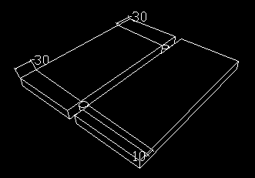
焊接

2.2实验方案与检测方法
- 实验方案

0Cr18Ni9不同焊接参数下组织研究
0Cr18Ni9的物理特性

0Cr18Ni9的焊接性分析

0Cr18Ni9的可焊性
0Cr18Ni9的淬硬倾向
0Cr18Ni9焊接常见缺陷
0Cr18Ni9的焊接工艺设计
焊接方法的选用
焊接材料的选用
坡口形状的 选用
焊接参数的选择
0Cr18Ni9的焊接
金相组织分析
结论
- 实验检测方法
本实验采用显微组织观察分析法。在焊接后的试件上取样，试样经抛光、腐蚀后对焊接区的显微组织进行观察并分析，并使用CMM-55Z型显微镜对其进行拍照。

2.3金相实验
- 取样
从需要检测金属材料和零件上截取试样称为“取样”。取样的部位和磨面的选择必须根据分析要求而定。截取方式有很多种，对于软材料可以用锯、车、刨等方法；对于硬材料可以用砂轮切片机或线切割机等切割的方法，对于硬而脆的材料可以用锤击的方法。无论用哪种方法都应注意，尽量避免和减轻因塑性变形或受热引起的失真现象。试样的尺寸并无统一规定，从便于握持和磨制角度考虑，一般直径和边长为15~20mm，高为12~18mm比较适宜。对于那些尺寸过小、形状不规则和需要保护边缘的试样，可以采用镶嵌和机械加持的方法。
机械试样的镶嵌，是利用热塑性塑料(如聚氯乙烯)，热凝性塑料（如胶木粉）以与冷凝性塑料（如环氧树脂+固化剂）作为填料进行的。前两种属于热镶填料，热镶必须在专用设备—镶嵌机上进行。第三种属于冷镶填料，冷镶方法不需要专用设备，只将适宜尺寸(约15~20mm)的钢管、塑料管或纸壳管放在平滑的塑料（或玻璃板）板上，试样置于管待磨面朝下倒入填料，放置一段时间凝固硬化即可。
- 粗磨
粗磨的主要目的有以下三点：
1 ) 修正
有些试样例如用锤击方法敲下来的试样，形状很不规则，必须经过粗磨，修整为规则形状的试样；
2 ) 磨平
有些试样，例如用锤击法敲下来的式样，形状很不规则，必须经过粗磨，修整为规则形状的式样；
3 ) 倒角
在不影响观察目的前提下，需将试样上的棱角磨掉，以免划破砂纸和抛光织物。
黑色金属材料的粗磨在砂轮机上进行，具体方法是将是将试样牢牢地捏住，用砂轮的侧面磨制。在试样与砂轮接触的一瞬间，尽量使磨面与砂轮面平行，用力不可过大。由于磨削力的作用往往出现试样磨面的上半部分磨削量偏大，故需人为地进行调整，尽量加大试样下半部分的压力，以求整个界面均匀受力。另外在磨制过程中，试样必须沿砂轮的径向往复缓慢移动，防止砂轮表面形成凹沟。必须指出的是，磨削过程会使试样表面温度骤然升高，只有不断地将试样浸水冷却，才能防止组织发生变化。
砂轮机转速比较快，一般2850r/min，工作者不应站在砂轮的正前方，以防被飞出物击伤。操作时严禁戴手套，以免手被卷入砂轮机。
- 细磨
粗磨后的试样，磨面上仍有较粗较深的磨痕，为了消除这些磨痕必须进行细磨。细磨，可分为手工磨和机械磨两种。
⑴ 手工磨
手工磨是将砂纸铺在玻璃板上，左手按住砂纸，右手握住试样在砂纸上做单向推磨。金相砂纸由粗到细分许多种，其规格可参考表3
表3常用金相砂纸的规格
金相砂纸编号 | 01 | 02 | 03 | 04 | 05 | 06
粒度序号 | M28 | M20 | M14 | M10 | M7 | M5
砂粒尺寸/ | 28~20 | 20~14 | 14~10 | 10~7 | 7~5 | 5~3.5
①表中为多数厂家所用编号，目前没有统一规格
用砂轮粗磨后的试样，要依次由01号磨制05号（或06号）。操作时必须注意：
- 加在试样上的力要均匀，使整个磨面都能磨到；
- 在同一砂纸磨痕方向要一致，并与前一道砂纸磨痕方向垂直。待前一道砂纸磨痕完全消失时才能换用下一道砂纸；
- 每次更换砂纸时，必须将试样、玻璃板清理干净，以防将租砂粒带到细砂纸上。
- 磨制时不可用力过大，否则一方面因磨痕过深增加下一道磨制的困难，另一方面因表面变形严重影响组织真实性。
- 砂纸的砂粒变钝磨削作用明显下降时，不宜继续使用，否则砂粒在金属表面产生的滚压会增加表面变形。
- 磨制铜、铝与其合金等软材料时，用力更要轻，可同时在砂纸上滴些煤油，以防脱落砂粒嵌入金属表面。
⑵ 机械磨
目前普遍使用的机械磨设备是预磨机。电动机带铺着水砂纸的圆盘转动，磨制时，将试样沿盘的径向来回移动，用力要均匀，边磨边用水冲。水流既起到冷却试样的作用，又可以借助离心力将脱落砂粒、磨屑等不断地冲到转盘边缘。机械磨的磨削速度比手工磨制快得多，但平整度不够好，表面变形层也比较严重。因此要求较高的或材质较软的试样应该采用手工磨制。
- 抛光
抛光的目的是去除细磨后遗留在磨面上的细微磨痕，得到光亮无痕的镜面。抛光的方法有机械抛光、电解抛光和化学抛光三种，其中最常用的是机械抛光。机械抛光在抛光机上进行，将抛光织物(粗抛常用帆布，精抛常用毛呢)用水浸湿、铺平、绷紧并固定在抛光盘上。启动开关使抛光盘逆时针转动，将适量的抛光液(氧化铝、氧化铬或氧化铁抛光粉加水的悬浮液)滴洒在盘上即可进行抛光，抛光时应注意：
1) 试样沿盘的往返缓慢移动，同时逆抛光盘转向自转，待抛光快结束时作短时定位轻抛；
2) 在抛光过程中，要经常滴加适量的抛光液或清水，以保持抛光盘的湿度，如发现抛光盘过脏或带有粗大颗粒时，必须将其冲刷干净后再继续使用；
3）抛光时间应尽量缩短，不可过长，为满足这一要求可分粗抛和精抛两步进行；
4) 抛有色金属(如铜、铝与其合金等)时，最好在抛光盘上涂少许肥皂或滴加适量的肥皂水；
机械抛光与细磨本质上都是借助磨料尖角锐利的刃部，切去试样表面隆起的部分。抛光时，抛光织物纤维带动稀疏分布的极微细的磨料颗粒产生磨削作用，将试样抛光。
目前，人造金刚石研磨膏(最常用的有W0.5 W0.1 W15 W25 W3.5五种规格的溶水性研磨膏)代替抛光液，正得到日益广泛的应用。用极少的研磨膏均匀涂在抛光织物上进行抛光，抛光速度快，质量也好。
- 浸蚀
抛光后的试样在金相显微镜下观察，只能看到光亮的磨面，如果有划痕、水迹或材料中的非金属夹杂物、石墨以与裂纹等也可以看出来，但是要分析金相, 组织还必须进行浸蚀。浸蚀的方法有多种，最常用的是化学浸蚀法，利用浸蚀剂对试样的化学溶解和电化学浸蚀作用将组织显露出来。纯金属(或单相均匀固溶体)的浸蚀基本上为化学溶解过程。位于晶界处的原子和晶粒部原子相比，自由能较高，稳定性较差，故易受浸蚀形成凹沟。晶粒部被浸蚀程度较轻，大体上仍保持原抛光平面。在明场下观察，可以看到一个个晶粒被晶界(黑色网络)隔开。如图1-19b所示。如浸蚀较深，还可以发现各个晶粒明暗程度不同的现象，如图1-19d所示。这是因为每个晶粒原子排列的位向不同，浸蚀后，以最密排面为主的外露面与原抛光面之间倾斜程度不同的缘故。
两相合金的浸蚀与单相合金不同，它主要是一个电化学浸没过程，在一样的浸蚀条件下，具有较高负电位的相(微电池阳极)被迅速溶解凹陷下去；具有较高正电位的相(微电池阴极)在正常电化学作用下不被浸蚀，保持原有的光滑平面。结果产生了两相之间的高度差。多相合金的浸蚀，同样也是一个电化学溶解过程，原理与两相合金一样。但多相合金的组成相比较复杂，用一种浸蚀剂来显示多种相是难以作到的，只有采用选择浸蚀法与薄膜浸蚀法等专门方法才行。
化学浸蚀的方法虽然很简单，但是只有认真对待才能制备出高质量的试样。将抛光后的试样用水冲洗同时用脱脂棉擦净磨面，然后用滤纸吸去磨面上过多的水，吹干后用显微镜检查磨面上是否有道痕、水迹等。同时证明未经过浸蚀的试样是无法分析组织的。经检查后合格的试样可以放在浸蚀剂中，抛光面朝上，不断观察表面颜色的变化。这是浸蚀法。也可以用沾有浸蚀剂的棉花轻轻擦拭抛光面，观察表面颜色的变化。此为擦蚀法。待试样表面被浸蚀得略显灰暗时即刻取出，用流动水冲洗后在浸蚀面上滴些酒精，再用滤纸吸去过多的水和酒精，迅速用吹风机吹干，完成整个制备试样的过程^{[8]}。
- 金相照片的拍制
拍制金相照片时，将磨制好的试样轻放在显微镜物镜上，调整显微镜直到能清晰观察到试样显微组织时为止，最后对其进行拍照。
- 实验结果分析
最后拍制的金相照片
下面的图像焊接接头的微观形貌。在显微镜下可以清楚地看到焊缝组织呈现铸造组织形态,有明显的外延生长特性,焊缝中部的晶粒方向几乎是平行的。焊缝晶粒始于母材晶粒,止于焊缝中心。晶粒沿原晶粒方向生长,在向焊缝中心生长的过程中生长方向趋于垂直焊缝的上下表面,焊缝靠近母材处显微组织为等轴树枝晶，晶粒细小，次外层为柱状晶，中心为等轴树枝晶。随着焊接线能量的增加,热量输入增加,温度升高,散热速度慢,柱状晶和枝晶变粗。焊缝金相组织为奥氏体+沿柱状晶和枝晶晶界分布的铁素体。
可以看到此处焊缝组织由于热输入量大，焊缝柱状树枝晶组织粗大，使柱状晶各向异性明显，同时结晶时的成分偏析使柱状树枝晶晶界区成分不均匀，这将导致焊缝中心产生热裂纹的危险提高，规焊接电流时的焊缝柱状晶相比，后者柱状晶粒相对较细小，并且各向异性不太明显，使最后结晶时偏析区域有所改善，降低了产生热裂纹的倾向。，大线能量时由于冷却速度下降，使焊缝HAZ区粗晶区长大倾向明显，于是出现了较大的粗晶组织，使HAZ区性能明显降低，增加了此区域的危险性，后者由于热输入量相对小，HAZ区粗晶倾向小并且晶粒大小类似于母材，此处性能较好。同时，由于大线能量时在450℃-850℃敏化区停留时间延长，敏化倾向增加，更易形成贫铬层。当使用小线能量时，由于冷却速度下降较快，使HAZ区元素成分与组织明显不均匀，偏析严重，此处力学性能下降，结合强度较小。同时产生脆性组织倾向增大容易造成脆断，且偏析区成分不均匀更易腐蚀。
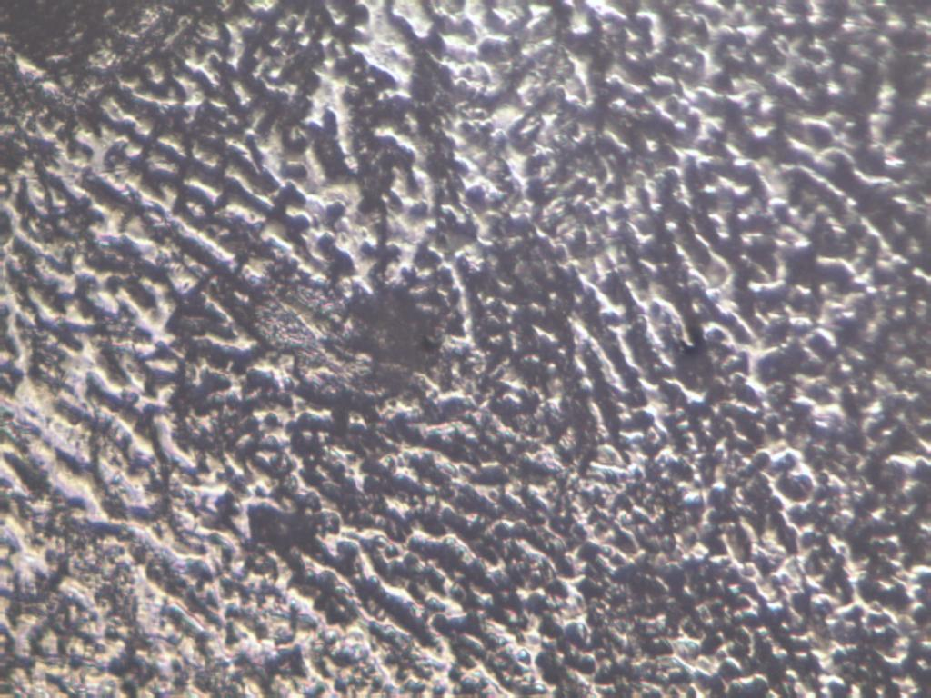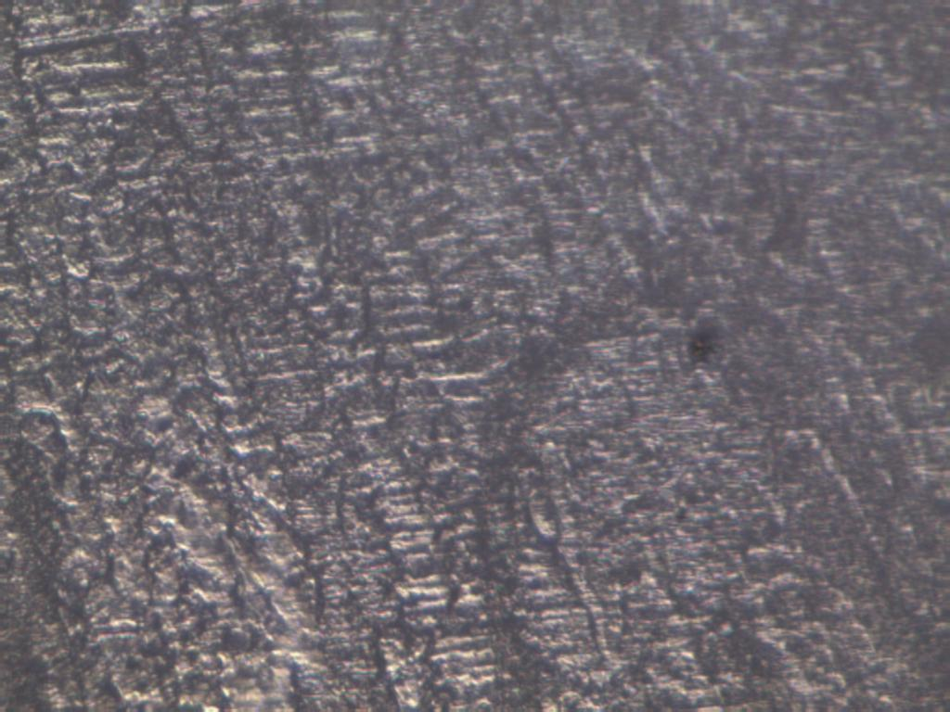
a b
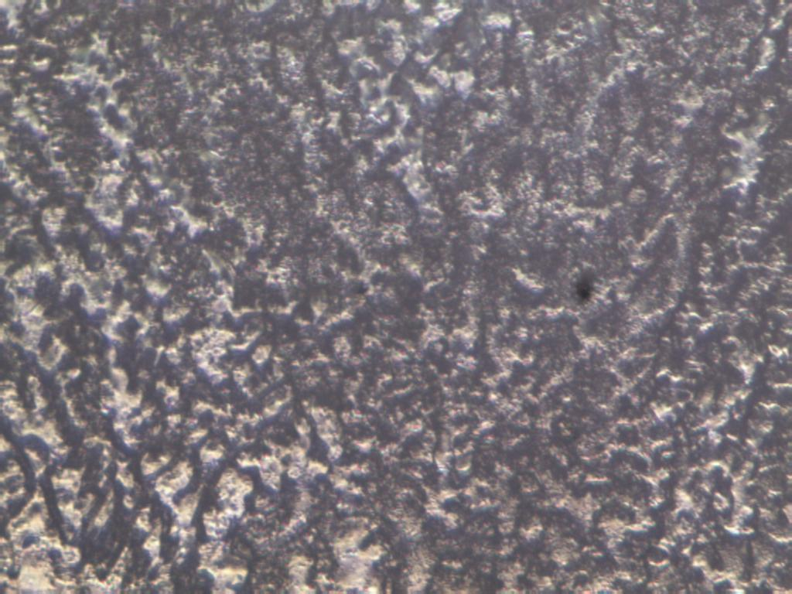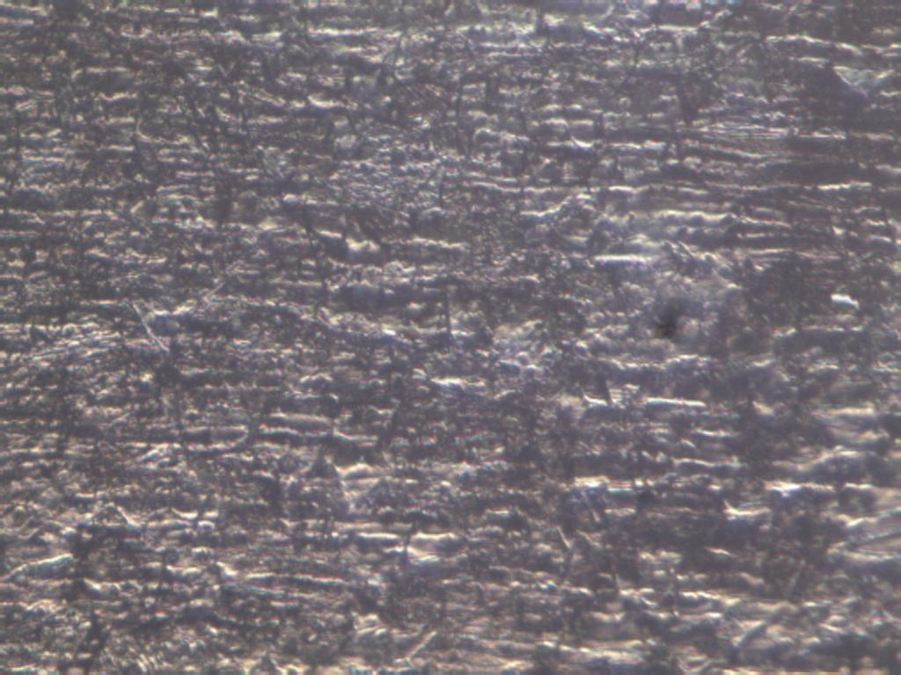
c d
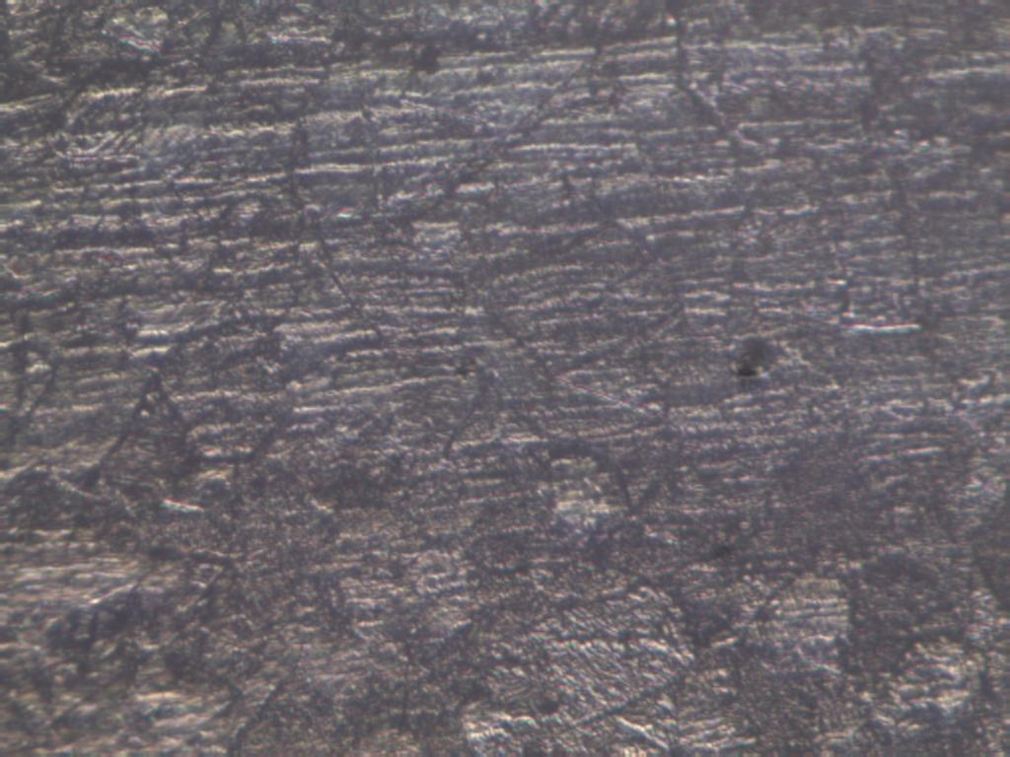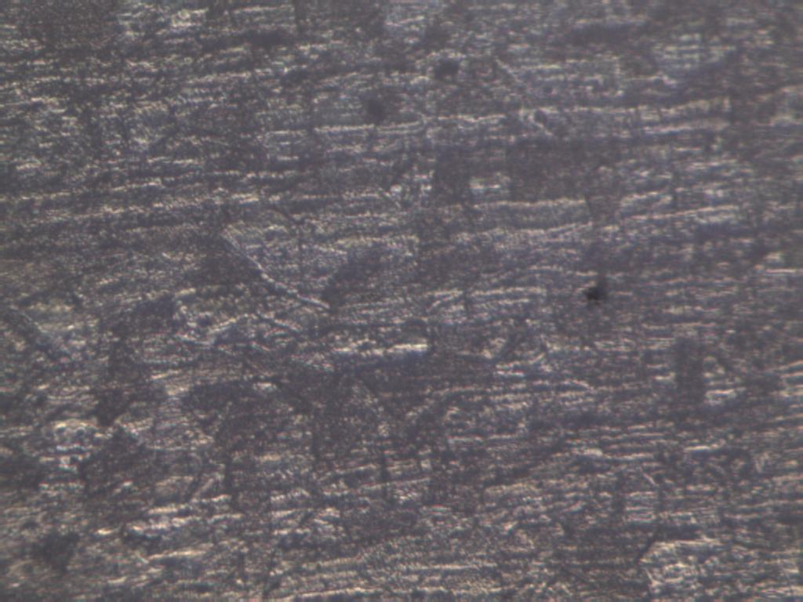
e f
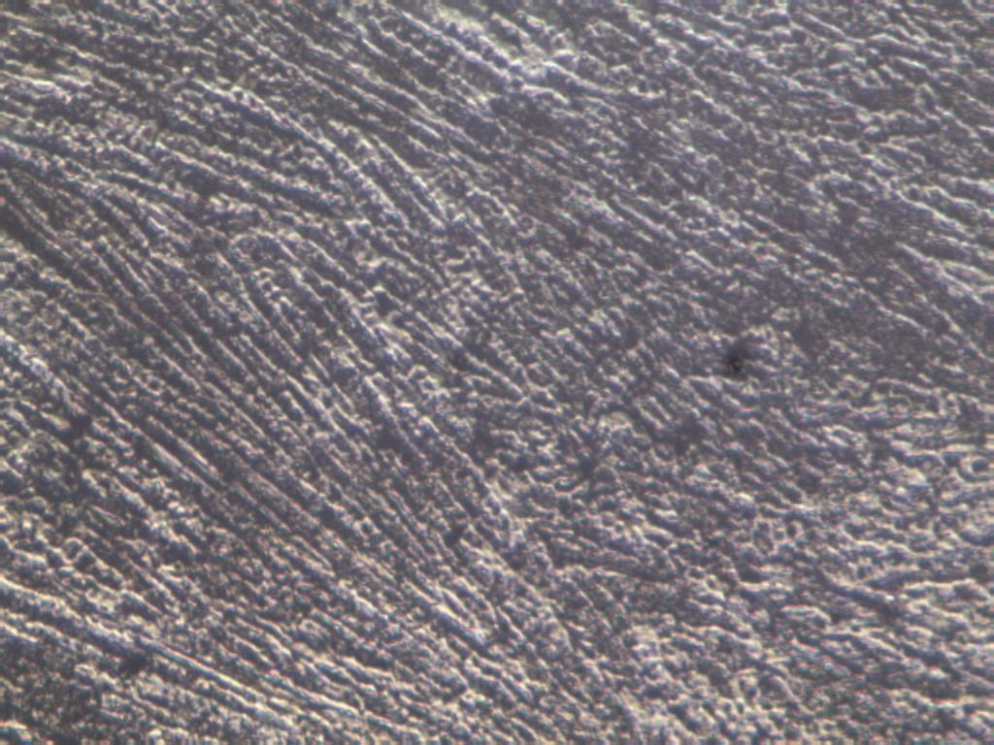
g h

2.4金相组织分析
在焊接接头中，情况有所不同。奥氏体不锈钢的焊接接头，通常可分为以下几个区域：
焊缝金属 主要为柱状树枝晶，是单相奥氏体组织还是双相组织，将取决于母材和填充金属的化学成分。
过热区 加热超过1200的近缝区，晶粒有明显的长大。
敏化区 加热 峰值温度在600—1000的区域，组织无明显变化。对开不含稳定化元素的18—8钢，可能出现晶界碳化铬的析出。产生贫铬层，有晶问腐蚀倾向。
母材金属 对于含稳定化元素的18—8钢，如1Cr18Ni9Ti钢，峰值温度超过1200的过热 区发生TiC分解量愈大，从而使 稳定化作用大为减弱，甚至完全消失。在随 后的冷却过程中，由于碳原子的体积很小，扩散能力比钛原子强，碳原子趋于向奥氏体晶界扩散迁移，而钛原子则来不与扩散仍保留在奥氏体点阵节点上。因此，碳原子析集于晶界附近成为过饱和状态。
当上述过热区再次受到600—800中温敏化加热或长期 工作在上述温度围时，碳原子优先以很快的速度向晶界扩散。此时，铬原子的扩散速度虽比碳原子慢，但比钛原子快，且浓度也远比钛高，因而易于在晶界附近形成铬的碳化物(FeCr)23C6。温度愈高，TiC分解后合金元素碳和铬的固溶量愈多，碳化物析出量愈大。上述碳化物的铬、碳含量很高，但晶粒部铬的扩散速度比碳的扩散速度慢，所以在形成铬的碳化物时，富 集在晶界的碳，与晶粒表层的铬结合以后，晶粒中的铬不能与时均匀化，致使靠近晶界的晶粒表面一个薄层严重 缺铬，铬的浓度低于临界值12%Cr。此时，奥 氏体晶粒和晶界碳化物由于含 铬量高而带正电位，而贫铬层由于含铬量低于12%而带我，负电位。如果将这种具备电化学 腐蚀条件的焊接接头放入腐蚀介质中，带负电位的贫铬层就会成为被消耗的阳极而遭受腐蚀。
这样，由于“高温过热”和“中温敏化”这两个依次进行的热作用过程，造成了含稳定化元素的18-8钢特殊的晶间腐蚀，这种腐蚀只发生在紧靠焊缝的过热区3—5个晶粒围，在工件表面上较宽，向接头部逐渐变窄，呈刀形，故又称“刀蚀”。
预防措施：
①采用超低碳不锈钢，含碳量希望小于0.06%。
②在工艺上，尽量减小近缝区过热，特别要避免在焊接过程中就产生“中温敏化”的加热效果。
由此可见，“高温过热”和“中温敏化”是产生刀蚀的必要条件。对于焊接接头，“高温过热”这一条件是由焊接热作用过程自然形成的，因此只需要进行一次“中温敏化”处理，就可根据GB1223-75标准进行晶间腐蚀试验。

结论

本文通过对奥氏体不锈钢的焊接，这种钢的焊接性能是很好的，这种不锈钢无论在钢行业还是化工设备行业都是越来越多的被大家使用。这种不锈钢以与同类的奥氏体不锈钢将是以后研究开发的重点方向。特别在化工设备行业中的探冷业，奥氏体不锈钢的发展将直接影响设备的质量。
这种不锈钢具有良好的低温和高温性能，焊接性比较好，但是这种钢的晶界腐蚀比较严重，所以解决晶界腐蚀已经成为现在研究的一个方向。
从金相组织上来看，奥氏体型不锈钢是相对稳定的，其中碳化物的析出与其耐蚀性能、高温强度以与韧性等主要性能密切相关。在通常作为固溶热处理温度1000℃附近，碳的固溶量可达到最高，但当温度低于800℃时固溶量急剧下降而产生碳化物。所以进行固溶化处理或焊接后如果冷却速度过慢，在晶界上会产生碳化物，成为晶间腐蚀的原因。钢中的碳有活性随镍含量的增加而增加，随铬含量的增加而减少。也就是说镍的增加使碳的固溶量减少，铬的增加使碳的固溶量增加。另外在晶界还析出铬碳化物，合金添加元素有时也生成相应的碳化物。

致

通过这一阶段的努力，我的毕业论文《奥氏体不锈钢的焊接》终于完成了，这意味着大学生活即将结束。在大学阶段，我在学习上和思想上都受益非浅，这除了自身的努力外，与各位老师、同学和朋友的关心、支持和鼓励是分不开的。
在本论文的写作过程中，我的指导老师翟爱霞倾注了大量的心血，从选题到开题报告，从写作提纲，到一遍又一遍地指出每稿中的具体问题，严格把关，循循善诱，在此我表示衷心感。同时我还要感在我学习期间给我极大关心和支持的各位老师以与关心我的同学和朋友。同时也感我的所有老师三年来对我学习、生活得关心和帮助。
最后，向我的父亲母亲致，感他们对我的养育之恩。

参考文献
[1]《不锈钢的焊接》丁启湛、丁成钢、史春园编.[M].:机械工业
[2]《合金结构钢与不锈钢的焊接》亚江等编著.[M].：化学工业，2012年11月
[3]《金属材料焊接工艺》荣雪主编.[M].机械工业，2008年1月
[4]《金属材料学》伍玉娇主编.[M]. ：大学，2011年8月
[5]《.熔焊原理与金属材料焊接》英若采主编.[M].：机械工业，2005年5月
[6]《焊接工艺设计与实例分析》裕川主编.[M]：机械工业，2010年2月
[7]《焊接方法与设备》雷世明主编.[M].：机械工业，2007年2月
[8]《金相分析技术实验教程》吴兴文主编.[M].：.理工大学，2010年8月

英文文献
Weld robot application present condition
First, I explain the background robots, robot technology development. It should be said it is a common scientific and technological development of a comprehensive results, for the socio-economic development of a significant impact on a science and technology. It attributed the development of all countries in the Second World War to strengthen the economic input on strengthening the country's economic development. But they also demand the development of the productive forces the inevitable result of human development itself is the inevitable result then with the development of humanity, people constantly discuss the natural process, in understanding and reconstructing the natural process, people need to be able to liberate a slave. So this is the slave people to be able to replace the complex and engaged in heavy manual labor, People do not realize right up to the world's understanding and transformation of this technology as well as people in the development process of an objective need。
Robots are three stages of development, in other words, we are accustomed to regarding robots are divided into three categories. is a first-generation robots, also known as teach-type robot, it is through a computer, to control over one of a mechanical degrees of freedom Through teaching and information stored procedures, working hours to read out information, and then issued a directive so the robot can repeat according to the people at that time said the results show this kind of movement again, For example, the car spot welding robots, only to put this spot welding process, after teaching, and it is always a repeat of a work It has the external environment is no perception that the force manipulation of the size of the work piece there does not exist, welding 0S It does not know, then this fact from the first generation robot, it will exist this shortcoming, it in the 20th century, the late 1970s, people started to study the second-generation robot, called Robot with the feeling that This feeling with the robot is similar in function of a certain feeling, for instance, force and touch, slipping, visual, hearing and who is analogous to that with all kinds of feelings, say in a robot grasping objects, In fact, it can be the size of feeling out, it can through visual, to be able to feel and identify its shape, size, color Grasping an egg, it adopted a acumen, aware of its power and the size of the slide. Third-generation robots, we were a robotics ideal pursued by the most advanced stage, called intelligent robots, So long as tell it what to do, not how to tell it to do, it will be able to complete the campaign, thinking and perception of this man-machine communication function and function Well, this current development or relative is in a smart part of the concept and meaning But the real significance of the integrity of this intelligent robot did not actually exist, but as we continued the development of science and technology, the concept of intelligent increasingly rich, it grows ever wider connotations.
Now I have a brief account of China's robot development of the basic profiles. As our country there are many other factors that problem. Our country in robotics research of the 20th century the late 1970s. At that time, we organized at the national, a Japanese industrial automation products exhibition. In this meeting, there are two products, is a CNC machine tools, an industrial robot, this time, our country's many scholars see such a direction, has begun to make a robot research But this time, are basically confined to the theory of phase .Then the real robot research, in 7500 August 5, 1995, 15 nearly 20 years of development, The most rapid development, in 1986 we established a national plan of 863 high-technology development plan, As robot technology will be an important theme of the development of The state has invested nearly Jiganyi funds begun to make a robot, We made the robot in the field quickly and rapid development.
At present, units like the CAS ShenYng Institute of Automation, the original machinery, automation of the Ministry, as of Harbin Industrial University, Beijing University of Aeronautics and Astronautics, Qinghua University, Chinese Academy of Sciences, also includes automation of some units, and so on have done a very important study, also made a lot of achievements Meanwhile, in recent years, we end up in college, a lot of flats in robot research, Many graduate students and doctoral candidates are engaged in robotics research, we are more representative national study Industrial robots, underwater robots, space robots, robots in the nuclear industry areon the international level should be taking the lead .On the whole of our country Compared with developed countries, there is still a big gap, primarily manifested in the We in the robot industry, at present there is no fixed maturity product, but in these underwater, space, the nuclear industry, a number of special robots, we have made a lot of achievements characteristics.
Now, I would like to briefly outline some of the industrial robot situation. So far, the industrial robot is the most mature and widely used category of a robot, now the world's total sales of 1.1 million Taiwan, which is the 1999 statistics, however, 1.1 million in Taiwan have been using the equipment is 75 million, this volume is not small. Overall, the Japanese industrial robots in this one, is the first of the robots to become the Kingdom, the United States have developed rapidly. Newly installed in several areas of Taiwan, which already exceeds Japan, China has only just begun to enter the stage of industrialization, has developed a variety of industrial robot prototype and small batch has been used in production.
Spot welding robot is the auto production line, improve production efficiency and raise the quality of welding car, reduce the labor intensity of a robot. It is characterized by two pairs of robots for spot welding of steel plate, bearing a great need for the welding tongs, general in dozens of kilograms or more, then its speed in meters per second a 5-2 meter of such high-speed movement. So it is generally five to six degrees of freedom, load 30 to 120 kilograms, the great space, probably expected that the work of a spherical space, a high velocity, the concept of freedom, that is to say, Movement is relatively independent of the number of components, the equivalent of our body, waist is a rotary degree of freedom We have to be able to hold his arm, Arm can be bent, then this three degrees of freedom, Meanwhile there is a wrist posture adjustment to the use of the three autonomy, the general robot has six degrees of freedom. We will be able to space the three locations, three postures, the robot fully achieved, and of course we have less than six degrees of freedom. Have more than six degrees of freedom robot, in different occasions the need to configure.
The second category of service robots, with the development of industrialization, especially in the past decade, Robot development in the areas of application are continuously expanding, and now a very important characteristic, as we all know,Robot has gradually shifted from manufacturing to non-manufacturing and service industries, we are talking about the car manufacturer belonging to the manufacturing industry, However, the services sector including cleaning, refueling, rescue, rescue, relief, etc. These belong to the non-manufacturing industries and service industries, so here is compared with the industrial robot, it is a very important difference. It is primarily a mobile platform, it can move to sports, there are some arms operate, also installed some as a force sensor and visual sensors, ultrasonic ranging sensors, etc. It’s surrounding environment for the conduct of identification, to determine its campaign to complete some work, this is service robot’s one of the basic characteristics.
For example, domestic robot is mainly embodied in the example of some of the carpets and flooring it to the regular cleaning and vacuuming. The robot it is very meaningful, it has sensors, it can furniture and people can identify, It automatically according to a law put to the ground under the road all cleaned up. This is also the home of some robot performance.
The medical robots, nearly five years of relatively rapid development of new application areas. If people in the course of an operation, doctors surgery, is a fatigue, and the other manually operated accuracy is limited. Some universities in Germany, which, facing the spine, lumbar disc disease, the identification, can automatically use the robot-aided positioning, operation and surgery Like the United States have been more than 1,000 cases of human eyeball robot surgery, the robot, also including remote-controlled approach, the right of such gastrointestinal surgery, we see on the television inside. a manipulator, about the thickness fingers such a manipulator, inserted through the abdominal viscera, people on the screen operating the machines hand, it also used the method of laser lesion laser treatment, this is the case, people would not have a very big damage to the human body.
In reality, this right as a human liberation is a very good robots, medical robots it is very complex, while it is fully automated to complete all the work, there are difficulties, and generally are people to participate. This is America, the development of such a surgery Lin Bai an example, through the screen, through a remote control operator to control another manipulator, through the realization of the right abdominal surgery A few years ago our country the exhibition, the United States has been successful in achieving the right to the heart valve surgery and bypass surgery. This robot has in the area, caused a great sensation, but also, AESOP's surgical robot, In fact, it through some equipment to some of the lesions inspections, through a manipulator can be achieved on some parts of the operation Also including remotely operated manipulator, and many doctors are able to participate in the robot under surgery Robot doctor to include doctors with pliers, tweezers or a knife to replace the nurses, while lighting automatically to the doctor's movements linked, the doctor hands off, lighting went off, This is very good, a doctor's assistant.
We regard this country excel, it should be said that the United States, Russia and France, in our nation, also to the international forefront, which is the CAS ShenYang Institute of Automation of developing successful, 6,000 meters underwater without cable autonomous underwater robot, the robot to 6,000 meters underwater, can be conducted without cable operations. His is 2000, has been obtained in our country one of the top ten scientific and technological achievements. This indicates that our country in this underwater robot, have reached the advanced international level, 863 in the current plan, the development of 7,000 meters underwater in a manned submersible to the ocean further development and operation, This is a great vote of financial and material resources.
In this space robotics research has also been a lot of development. In Europe, including 16 in the United States space program, and the future of this space capsule such a scheme, One thing is for space robots, its main significance lies in the development of the universe and the benefit of mankind and the creation of new human homes, Its main function is to scientific investigation, as production and space scientific experiments, satellites and space vehicles maintenance and repair, and the construction of the space assembly. These applications, indeed necessary, for example, scientific investigation, as if to mock the ground some physical and chemical experiments do not necessarily have people sitting in the edge of space, because the space crew survival in the day the cost is nearly one million dollars. But also very dangerous, in fact, some action is very simple, through the ground, via satellite control robot, and some regularly scheduled completion of the action is actually very simple. Include the capsule as control experiments, some switches, buttons, simple flange repair maintenance, Robot can be used to be performed by robots because of a solar battery, then the robot will be able to survive, we will be able to work, We have just passed the last robot development on the application of the different areas of application, and have seen the robots in industry, medical, underwater, space, mining, construction, service, entertainment and military aspects of the application .Also really see that the application is driven by the development of key technologies, a lack of demand, the robot can not, It is because people in understanding the natural transformation of the natural process, the needs of a wide range of robots, So this will promote the development of key technologies, the robot itself for the development of From another aspect, as key technology solutions, as well as the needs of the application, on the promotion of the robot itself a theme for the development of intelligent, and from teaching reappearance development of the current local perception of the second-generation robot, the ultimate goal, continuously with other disciplines and the development of advanced technology, the robot has become rich, eventually achieve such an intelligent robot mainstream.
Robot is mankind's right-hand man; friendly coexistence can be a reliable friend. In future, we will see and there will be a robot space inside, as a mutual aide and friend. Robots will create the jobs issue. We believe that there would not be a "robot appointment of workers being laid off" situation, because people with the development of society, In fact the people from the heavy physical and dangerous environment liberated, so that people have a better position to work, to create a better spiritual wealth and cultural wealth.

焊接机器人应用现状

首先我介绍一下机器人产生的背景，机器人技术的发展，它应该说是一个科学技术发展共同的一个综合性的结果，同时，为社会经济发展产生了一个重大影响的一门科学技术，它的发展归功于在第二次世界大战中各国加强了经济的投入，就加强了本国的经济的发展。另一方面它也是生产力发展的需求的必然结果，也是人类自身发展的必然结果，那么随着人类的发展，人们在不断探讨自然过程中，在认识和改造自然过程中，需要能够解放人的一种奴隶。那么这种奴隶就是代替人们去能够从事复杂和繁重的体力劳动，实现人们对不可达世界的认识和改造，这也是人们在科技发展过程中的一个客观需要。
机器人有三个发展阶段，那么也就是说，我们习惯于把机器人分成三类，一种是第一代机器人，那么也叫示教再现型机器人，它是通过一个计算机，来控制一个多自由度的一个机械，通过示教存储程序和信息，工作时把信息读取出来，然后发出指令，这样的话机器人可以重复的根据人当时示教的结果，再现出这种动作，比方说汽车的点焊机器人，它只要把这个点焊的过程示教完以后，它总是重复这样一种工作，它对于外界的环境没有感知，这个力操作力的大小，这个工件存在不存在，焊的好与坏，它并不知道，那么实际上这种从第一代机器人，也就存在它这种缺陷，因此，在20世纪70年代后期，人们开始研究第二代机器人，叫带感觉的机器人，这种带感觉的机器人是类似人在某种功能的感觉，比如说力觉、触觉、滑觉、视觉、听觉和人进行相类比，有了各种各样的感觉，比方说在机器人抓一个物体的时候，它实际上力的大小能感觉出来，它能够通过视觉，能够去感受和识别它的形状、大小、颜色。抓一个鸡蛋，它能通过一个触觉，知道它的力的大小和滑动的情况。第三代机器人，也是我们机器人学中一个理想的所追求的最高级的阶段，叫智能机器人，那么只要告诉它做什么，不用告诉它怎么去做，它就能完成运动，感知思维和人机通讯的这种功能和机能，那么这个目前的发展还是相对的只是在局部有这种智能的概念和含义，但真正完整意义的这种智能机器人实际上并没有存在，而只是随着我们不断的科学技术的发展，智能的概念越来越丰富，它涵越来越宽。
下面我简单介绍一下我国机器人发展的基本概况。由于我们国家存在很多其他的各种因素、问题。我们国家在机器人方面的研究是在20世纪70年代后期，当时我们在国家举办一个日本的工业自动化产品展览会，在这个会上有两个产品，一个是数控机床，一个是工业机器人，这个时候，我们国家的许多学者，看到了这样一个方向，开始进行了机器人的研究，但是这时候研究，基本上还局限于理论的探讨阶段，那么真正进行机器人研究的时候，是在七五、八五、九五、十五将近这二十年的发展，发展最迅速的时候，是在1986年我们国家成立了863计划是高技术发展计划，就将机器人技术作为一个重要的发展的主题，国家投入将近几个亿的资金开始进行了机器人研究，使得我们国家在机器人这一领域得到很快地、迅速地发展。
目前主要单位像中科院自动化所，原机械部的自动化所，像工业大学，航空航天大学，清华大学，还包括中科院自动化所等等的一些单位都做了非常重要的研究工作，也取得了很多的成果，而且目前这几年来看，我们国家在高校里边，有很多单位从事机器人研究，很多研究生和博士生都在从事机器人方面的研究，目前我们国家比较有代表性的研究，有工业机器人，水下机器人，空间机器人，核工业的机器人，都在国际上应该处于领先水平，总体上我们国家与发达国家相比，还存在很大的差距，主要表现在，我们国家在机器人的产业化方面，目前还没有固定的成熟的产品，但是在上述这些水下、空间、核工业，一些特殊机器人方面，我们取得了很多有特色的研究成就。
下边我简单介绍一下工业机器人的一些情况。到目前为止，工业机器人是最成熟，应用最广泛的一类机器人，世界总量目前已经销售110万台，这是1999年的统计，但这110万台在已经进行装备使用的是75万台，这个量也是不小的。总体情况看，日本在工业机器人这一块，是首位的，成为机器人的王国，美国发展也很迅速，目前在新安装的台数方面，已经超过了日本，中国刚开始进入产业化的阶段，已经研制出多种工业机器人样机，已有小批量在生产中使用。
点焊机器人主要是针对汽车生产线，提高生产效率，提高汽车焊接的质量，降低工人的劳动强度的一种机器人。它的特点是通过机器人对两个钢板进行点焊的时候，需要承载一个很大的焊钳，一般在几十公斤以上，那么它的速度要求在每秒钟一米五到两米这样的高速运动，所以它一般来说有五到六个自由度，负载三十到一百二十公斤，工作的空间很大，大概有两米，这样一个球形的工作空间，运动速度也很高，那么自由度的概念，就是说，是相对独立运动的部件的个数，就相当于我们人体，腰是一个回转的自由度，我们大臂可以抬起来，小臂可以弯曲，那么这就三个自由度，同时腕部还有一个调整姿态来使用的三个自由度，所以一般的机器人有六个自由度，就能把空间的三个位置，三个姿态，机器人完全实现，当然也有小于六个自由度的，也有多于六个自由度的机器人，只是在不同的需要场合来配置。
第二类是服务机器人，随着工业化的发展，尤其近十年以来，机器人的发展的应用领域在不断拓宽，目前一个很重要的特征，大家都知道，机器人已经从制造业逐渐转向了非制造业和服务行业，刚才谈的汽车制造属于是制造业，但服务行业包括清洁、加油、救护、抢险、救灾这些等等，都属于非制造行业和服务行业，那么这里边跟工业机器人相比，它有一个很重要的不同，它主要是一个移动平台，它能够移动、去运动，上面有一些手臂进行操作，同时还装有一些像力觉传感器和视觉传感器、超声测距传感器等等。它对周边的环境进行识别，来判断它的运动，完成某种工作，这是服务机器人的基本的一个特点。
例如，家务机器人主要体现在像一些对地毯和地板定期的它能够进行清扫和吸尘，它这个机器人很有意思，它有传感器，它能够把家具和人能识别出来，它自动的按照一种规律，能根据路径把地面全部的清扫干净，这也是家务中一些机器人的表现。
那么医疗机器人，是近五年来发展比较迅速的一个新的应用领域。如果人手术的时候，医生来手术，一个是疲劳，另一个人手操作的精度还是有限的。在德国一些大学里面，面向人的脊椎，如腰间盘突出这种病，进行识别以后，能够自动地用机器人来辅助进行定位，进行操作和手术。像美国已经有一千多例机器人对人眼球进行手术，这样的机器人，还包括通过遥控操作的办法，实现对人的胃肠这种手术，大家在电视里边看到，一个机械手，大概有手指这样粗细的一个机械手，通过插入腹脏以后，人在屏幕上操作这个机器手，同时对它用激光的方法对病灶进行激光的治疗，这样的话，人就不用很大幅度地破坏人的身体，这实际对人的一种解放，是非常好一种机器人，医疗机器人它也很复杂，一方面它完全自动去完成各种工作，是有困难的，一般来说都是人来参与，这是美国开发的一个林白手术这样一个例子，人通过在屏幕上，通过一个遥控操作手来控制另一个机械手，实现通过对人的腹腔进行手术，前几年我们国家展览会上，美国已经成功的实现了对人的心脏瓣膜的手术和搭桥手术，这已经在机器人领域中，引起了很大的轰动，还包括，AESOP的这种外科手术机器人，它实际上通过一些仪器能够对人的一些病变进行检查，通过一个机械手就能够实现对人的某些部位进行手术，还包括遥操作机械手，以与多个医生可以在机器人共同参与下进行手术，包括机器人给大夫医生拿钳子、镊子或刀子来代替护士的工作，同时把照明能够自动的给医生的动作联系起来，医生的手到哪儿，照明就去哪儿，这样非常好的，一个医生的助手。
我们国家的这个方面也不甘落后，应该说继美国、俄国和法国之后，我们国家这个方面，也是走向了国际的前列，这是中科院自动化所开发和研制成功，水下六千米无缆自治水下机器人，那么这个机器人到水下六千米，能够无缆进行作业，这是刚被获得2000年我们国家十大科技成果之一，这个标志着我们国家在水下机器人这块，已经达到了国际先进水平，目前我们在863计划，在开发水下七千米的有载人潜器来对海洋进一步的开发和作业，这也是投了很大的财力和物力。
我们在空间机器人研究这块也有很大的发展。包括像欧洲十六国在联合空间计划，面向未来太空的这种太空舱这样一个整个计划，其中有一点就是空间机器人，它的主要意义在于开发宇宙，造福人类，创造人类新的家园，它主要的功能是在于科学考察，像空间生产和科学实验，卫星和航天器的维修和修理，以与空间建筑的装配，这几个应用，确实是必要的，比方说科学考察，如果对像地面的模拟一些物理和化学实验，不一定非得人在太空舱里边，因为人在太空舱里生存一天的费用，将近是一百万美金，而且也很危险，那么其实有些动作是很简单的，人通过在地面上，通过卫星进行控制机器人，再定期的完成某种预定的动作，实际是很简单的，还有包括像太空舱进行控制一些实验，一些开关、按钮、法兰简单的维修维护，都可以用机器人来完成，因为机器人有太阳能电池的话，那么机器人就能够生存，就能工作，通过上次我们刚才介绍机器人发展的应用，在不同领域的应用，也确实看到了机器人在工业、医疗、水下、空间、采掘、建筑、服务、娱乐、军事方面的应用，也的的确确看到，是由于应用带动了关键技术的发展，没有需求，机器人就不能发展，正是因为人们在认识自然改造自然过程中，需要各种各样的机器人，所以才促进了这项关键技术的发展，促进了机器人本身问题的发展，从另一个方面，由于关键技术的解决，以与应用的需求，就促进了机器人学本身的一个主题的发展，智能化，由原来的示教再现，发展成目前局部感知功能的第二代机器人，最终的目标，是不断地随着其它学科和先进技术的发展，使机器人涵不断丰富，最终实现智能机器人这样一个主流。
机器人是人类的得力助手，能友好相处的可靠朋友，将来我们会看到人和机器人会存在一个空间里边，成为一个互相的助手和朋友。机器人会不会产生饭碗的问题。我们相信不会出现“机器人上岗，工人下岗”的局面，因为人们随着社会的发展，实际上把人们从繁重的体力和危险的环境中解放出来，使人们有更好的岗位去工作，去创造更好的精神财富和文化财富。

